职业卫生技术报告公示信息
用人单位名称 | 德阳市迪信佳阀门制造有限公司
地址 | 四川省德阳市旌阳区工业集中发展区韶山路北段
联系人 | 李红帅 | 项目类型 |  | ☑检测 □预评  □控评 □现状
项目组成人员名单 | 邓添、李亚菲、文秀、李婷婷
现场调查人员 | 陈红梅、邓添 | 采样、检测人员 |  | 陈红梅、邓添
现场调查时间 | 2024.10.16 | 采样、检测时间 |  | 2024.10.23
用人单位陪同人 | 李红帅 | 用人单位陪同人 |  | 李红帅
报告出具时间 | 2024.11.17
现  场  影  像 | 现场调查 |  | 现场采样、检测
现  场  影  像 | 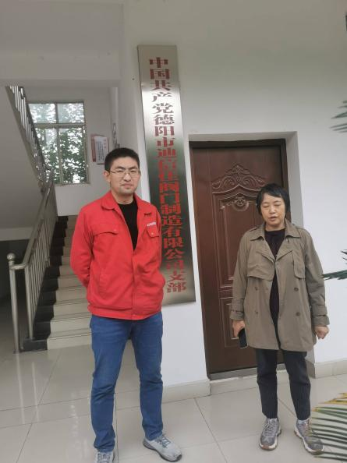 |  | 